JJRC H31 инструкция по использованию
Чтобы вставить посадочные ноги, необходимо перевернуть квадрокоптер и положить его вверх брюхом. Шасси очень просто вставляются в специальные разъемы. Убедитесь, что они зафиксированы крепко, после чего закрутите в них винты. Закручивать надо по часовой стрелки. Для этого используются специальные винты, идущие в наборе, и отвертка для них.
Установка защитных каркасов производится почти также. То есть дрон необходимо перевернуть и положить на спину. Теперь каждый каркас приложите к нижней части двигателя и прикрутите его с помощью двух винтов. Помните, что во время установки не важно, какую защитную конструкцию вы используется к тому или иному лучу дрона.
Настройка дрона после включения и установка связи его с пультом управления
Включите квадрокоптер и пульт управления. Теперь необходимо левый стик опустить на секунду вниз, на секунду поднять вверх и затем опустить его в нижнее положение уже окончательно. В это время на квадролете загорятся сигнальные LED огни. Когда они перестанут мигать и начнут светиться постоянно, это значит, что управление воздушным судном полностью переходит в ваши руки.
На этом этапе установите правый переключатель (триммер) в среднее положение. Это нужно, чтобы быть уверенным в том, что дрон, когда взлетит, не станет отклоняться в какую либо сторону. То же самое нужно проделать с вертикальной кнопкой триммера, которая находится на той же, правой стороне пульта управления.
Вот теперь дрон на все сто процентов готов к взлету. Нажмите слегка на левый стик, плавно переводя его из нижнего положения в верхнее, и коптер начнет взлетать. Чем плавнее и медленее вы будете поднимать стик газа, тем мягче будет взлетать дрон, и вы тем самым избежите возможного крушения уже на старте.
Базовые навыки по управлению коптером
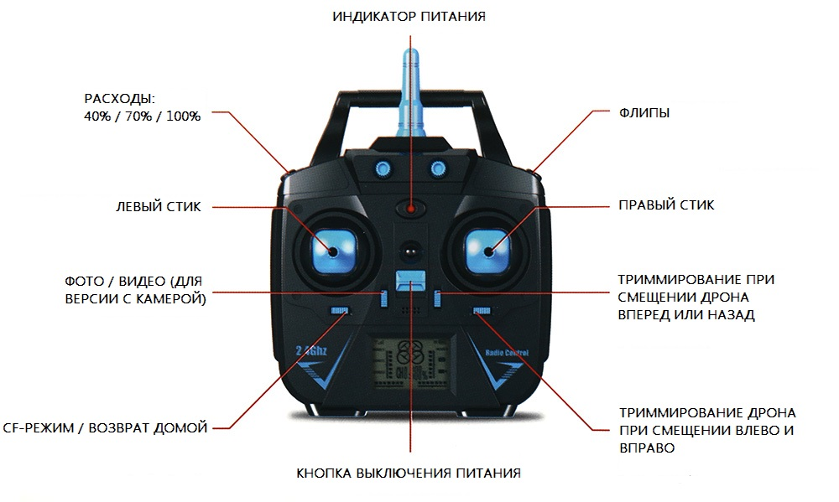
Поднятие левого стика отвечат за взлет квадрокоптера, опускание — за снижение. Переключение левого стика влево или вправо отвечает за поворот дрона в левую или правую стороны. Если держать левый стик в правом или левом состоянии, то коптер будет крутиться на месте в заданном направлении.
Правый стик отвечает за полеты в четыре различные стороны. Нажатие вперед и дрон летит вперед. Переключение стика в правую или левую сторону направляют коптер в соответствующие стороны. Причем он будет лететь в эти стороны левым и правым бортом. Наконец, если потянуть стик на себя, то коптер полетит к пульту управления тыльной стороной.
Флипы делаются следующим образом. Для того чтобы коптер сделал флип вперед, надо нажать на кнопку на правом угловом торце джойстика, после чего направить правый стик вперед и опустить в центральное нейтральное положение. Обратный флип делается так же, только стик переводится назад. Боковые флипы делаются при помощи флиповой кнопки и направлением стика в левую или правую стороны.
У коптера есть два скоростных режима. В первом он летает медленно, во втором — быстро. Чтобы переключаться между этими режимами, необходимо нажать один раз на кнопку на левом торцевом углу пульта управления. Это активирует медленный режим полета. Для перехода во второй нажмите на кнопку повторно.
Чтобы настроить квадролет для ровного полета, необходимо поставить его на плоскую поверхность, включить и затем отвести оба стика в направление 5 часов, подержать их там буквально секунду-полторы и отпустить в нейтральное положение. Сигнальные огни дрона замигают. Когда они прекратят мигать, это значит, что операция завершена.
Полет в режиме Headless и автовозврат
JJRC можно вернуть назад с помощью полетного режима Headless. С помощью этого режима пользователь может вернуть квадрокоптер к себе, особенно в случаях, когда после флипа вы не понимаете, в какой стороне находится передняя часть, а где задняя. В этом случае пилоту останется только повернуть стик на себя и коптер вернется к месту старта.
Чтобы активировать мод Headless, надо перевести тумблер, находящийся с левой стороне кнопки включения, в среднее положение. Если вы хотите, чтобы дрон вернулся назад при помощи нажатия одной лишь кнопки, то пользователю достаточно будет лишь переключить этот же тумблер в левое положение.
Как установить камеру к дрону
В зависимости от модели, которую вы покупаете, у вас будет возможность прикрутить небольшую плату ко дну квадрокоптера. К специальным защелкам, находящихся на ней, вы сможете без труда прикрепить камеру одним движением. После этого вставьте белый разъем с желтым, черным и красным кабелями в специальный порт для камеры.
Обратите внимание, что все это время квадрокоптер должен быть в выключенном состоянии. Только после подсоединения кабелей камеры вы можете включить сам квадрокоптер. Для этого снова придется соединить квадролет с пультом управления. Как это делается, читайте выше.
Кнопка для управления режимами съемки находится слева от кнопки включения пульта. Чтобы камера начала снимать видео, кнопку нужно переключить в верхнее положение. Светодиоды на нижней части камеры должны загореться зеленым цветом. Чтобы фотографировать — в нижнее. В этом случае на камере загорится лишь один красный светодиод, который представляет собой 2 деления из 10.
Наконец, если снимая видео, вы решите остановить видеозапись, надо будет просто опустить тумблер в нижнее положение. Камера прекратит съемку.

